**重钢总医院分子生物实验室耗材配送比选项目**

**竞争性比选文件**

**比选方: 重钢总医院**

**2020年7月24日**

**第一章 比选邀请书**

重钢总医院近期对分子生物实验室耗材配送进行比选。欢迎有合法资质的单位前来参选。

**一、项目名称**：重钢总医院分子生物实验室耗材配送比选项目

**二、项目概况：**比选人对分子生物实验室耗材配送进行比选，配送年限暂定为陆年，具体供货周期以最终签订的合同约定为准。中选单位应承担分子生物实验室的设计与建设任务，并保障分子生物实验室在规定时间内建成，验收合格，投入正常运行。

**三、比选申请人资质要求**

1、具有工商行政主管部门颁发的有效营业执照的独立法人，具有独立承担民事责任的能力。提供营业执照复印件并加盖比选申请人鲜章。

2、委托代理人参加比选应提交法人代表授权委托书原件（并有法人代表的签字，且应明确授权范围）。

3、参加本项目采购活动前三年内无重大违法活动记录。

**四、比选时间、地点及文件获取**

（一）比选文件发布时间：2020年7月24日。

（二）比选文件获取方式：重钢总医院官网。

（http://www.cghospital.com.cn）。

（三）递交比选申请文件截止时间：2020年7月30日下午15：00时。超过截止时间的恕不接受（现场递交比选文件）。

（四）递交比选申请文件地点：重庆市大渡口区大堰三村特1号重钢总医院办公楼三楼一会议室。

**五、比选方**

（一）比选方：重钢总医院

（二）联系人： 尹柱川

（三）联系方式：023-81915011

**第二章 比选申请人须知**

**一、项目名称**：重钢总医院分子生物实验室耗材配送比选项目

**三、比选申请人资质要求**

1、具有工商行政主管部门颁发的有效营业执照的独立法人，具有独立承担民事责任的能力。提供营业执照复印件并加盖比选申请人鲜章。

2、委托代理人参加比选应提交法人代表授权委托书原件（并有法人代表的签字，且应明确授权范围）。

3、参加本项目采购活动前三年内无重大违法活动记录。

**三、项目主要检测试剂与耗材明细**

1、所有核酸（DNA或RNA）PCR检测试剂盒、核酸提取、采样等相关耗材。

2、核酸杂交相关试剂及耗材。

3、核酸测序相关试剂及耗材。

4、基因芯片相关试剂及耗材。

**四、分子生物实验室建设要求**

（一）建设工期：分子生物实验室必须在9月25日前完成建设，并能够正常投入运行。

（二）总体布局：分别设置产物分析、扩增间、高危样本、常规样本、试剂准备及防护用品室共6间用房，各个房间之间分别设置传递窗、缓冲间、内走道，具体以布局图为准。

（三）总体要求：

1、工程的材料、设备、施工必须符合现行国家、行业及工程所在地地方标准和技术规范的要求。

2、实验室的内表面应达到平整、光滑、无裂缝、接口严密、无颗粒物脱落，并能耐受清洗和消毒。

3、实验室各分区压力调节必须达到平面布局图要求。

4、实验室与技术夹层的处理及各类穿越实验室区域的电管、水管、气管及液体管道的密封确保无泄漏。

5、分子生物室所有配套辅助设施设备均由中选单位无偿提供，包括办公设备、各分区设施设备、生物安全相关设备等。

6、本项目为交钥匙工程，施工过程需配合设备厂家完成设备安装工作，满足卫健委、疾控、环保、消防等部门验收，保证完工后能够正常投入使用。

（四）具体要求

|  |  |  |
| --- | --- | --- |
| 序号 | 项目 | 分项名称及要求 |
| 1 | 结构部分 | 地面：PVC地胶，墙面：墙砖，隔墙：砖及玻镁彩钢板或铝材，吊顶：铝扣板或玻镁彩钢板,门窗（包括传递窗）: 玻璃地弹门、成品钢制门、成品观察窗、成品传递窗 |
| 2 | 暖通部分 | 净化机组、高效过滤器、风口风阀、洁净管道材料、排风处理设备。形成正压及负压。 |
| 3 | 电气部分 | 配电箱、电线电缆、UPS |
| 4 | 给排水部分 | 洁具、给排水管道（PP-R给水管、UPVC排水管  304不锈钢） |
| 5 | 设备部分 | 实验边台：钢木结构（台面实芯理化板），生物安全柜，超净工作台（洁净台） |
| 6 | 其他 | 弱电及监控系统 |

（五）平面布局图(删除高位标本传递窗)

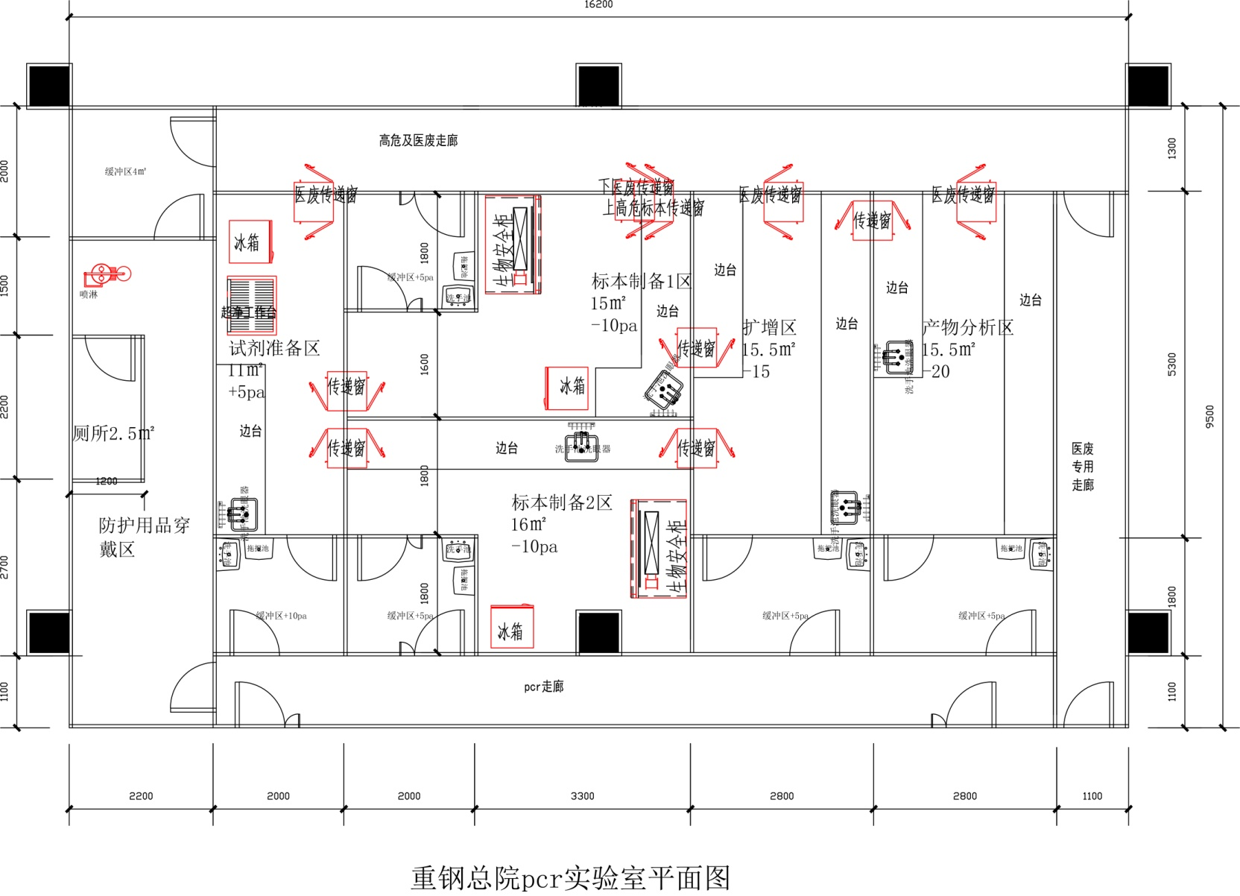

**五、比选标准、方法、及评分办法**

|  | | 评审因素 | 评审标准 |
| --- | --- | --- | --- |
| 1 | 评选  方法 | 本比选评选采用综合评分法，评审由比选方相关科室组成评审小组，按照以下原则确定中选候选人：  评审小组会对满足比选文件实质要求的比选申请文件，按照得分由高到低的顺序推荐中选候选人，但其报价低于其成本的除外。得分相等时，以比选报价低的优先，比选报价也相等的由评审小组综合考虑商议后确定。 | |
| 2 | 评审  标准 | 比选分值构成  （总分100分） | 1、成本占收费的比例：50分 |
| 2、应急处置能力10分 |
| 3、项目业绩：10分 |
| 4、新冠核酸提取时间：10分 |
| 5、建设工期：10分 |
| 6、学科后续培育计划：10分 |
| 3 | 评  标  程  序 | 1、评审小组按比选文件要求，初步评审合格的比选申请人  2、评审小组按比选文件规定的程序进行评审，确定得分由高至低前三名比选申请人为中选候选人。  3. 经评审后，如合格的比选申请人少于三个的，不再进行重新比选，采取竞争性谈判或者定向议标方式确定中选候选人。 | |
| 4 | 详细评审方法 | 比选报价得分（50分） | 以成本占收费的比例进行报价，有效比选报价中的最低报价比例为比选基准价，按照下列公式计算每个比选申请人的比选报价得分。比选报价得分=（比选基准价/比选报价）*价格权重*100。 |
| 项目业绩（10分） | 提供已建设（合作）单位业绩，每提供1份得1分，最高得10分。（比选时提供合同原件备查，无原件不得分） |
| 应急处置能力（10分） | 当实验室发生无法检测的事件时，中选单位能提供的应急服务能力。  优(7-10分)：主城区有自己符合要求的实验室、有三级医院合作伙伴。（提供合同复印件）良(3-6)：有二级医院合作伙伴。（提供合同复印件）  差（0-3）：无合作单位评分档次。 |
| 新冠核酸提取时间（10分） | 优(7-10分)：30分钟以内。  良(3-6)：30-60分钟之间。  差（0-3）60分钟及以上。 |
| 建设工期（10分) | 所有参选单位必须在比选文件要求的时间在9月25日前完成分子生物建设工作。按承诺工期长短进行评分，工期每提前1天加1分，最高得10分。 |
| 学科后续培育计划（10） | 根据各比选申请人制定的培育计划方案进行评分。  优(7-10分)： 方案详细、可行性较高。  良(3-6)：方案较详细，可行性一般。  差（0-3）方案简单，可行性不高。 |
| 5 | 评标 结果 | 按照经评审的得分由高到低的顺序推荐中选候选人。 | |

**六、比选有效期**：30日历天（从提交比选申请文件截止日起计算）

**七、比选申请文件的组成**

比选报价函；

法定代表人授权书及法定代表人身份证明；

营业执照副本及其它须说明的资质材料；

其它必须说明的资料，如评审方法中涉及的相应因素等；

项目业绩。

注意：比选申请文件应提交正本一份，副本一份，封装入一大袋，并加盖比选申请人公章。未按规定密封的比选申请文件将被拒绝接收。本次比选须由法定代表人或其代理人（附授权委托书）参加，并携带身份证原件。

**八、合同的签订**：中选人应当自中选通知书签章起15 天内，按中选人的比选申请文件内容与比选人签订书面合同。中选人无正当理由拒签合同的或因中选人原因未在规定时间内签定合同的，比选人取消其中选资格；给比选人造成的损失，中选人应当对造成的损失进行赔偿。如中选第一候选人未签订合同，比选人有权选择第二候选人签订书面合同。

**九、费用**：不论比选结果如何，比选申请单位自行承担与本次比选有关的所有费用。

**十、如有未尽事宜，最终解释权在比选方。**

**第三章 部分比选申请文件格式（可参照）**

**一、比选报价函**

（比选人名称）：

1．我方已仔细研究了 （项目名称）比选文件的全部内容，愿意以 % （成本占收费的比例）的比选报价，提供耗材配送和按期完成符合验收标准、投入正常使用的分子生物实验室建设，并按合同约定履行义务。

2. 我方的比选申请文件包括下列内容：

（1）比选报价函；

（2）法定代表人授权书及法定代表人身份证明；

（3）营业执照副本及其它须说明的资质材料；

（4）其它必须说明的资料，如评审方法中涉及的相应因素等；

（5）项目业绩。

比选申请文件的上述组成部分如存在内容不一致的，以比选报价函为准。

3．我方承诺在比选申请文件规定的比选有效期内不撤销比选申请文件。

4．如我方中选，我方承诺：

（1）在收到中选通知书后，在中选通知书规定的期限内与你方签订合同；

（2）在签订合同时不向你方提出附加条件；

（3）在合同约定的期限内完成合同规定的全部义务。

5．我方在此声明，所递交的比选申请文件及有关资料内容完整、真实和准确，不存在任何欺骗行为。

6． （其他补充说明）。

比选申请人： （盖单位章）

法定代表人或其委托代理人： （签字）

地 址：

电 话：

传 真：

年 月 日

**二、法定代表人授权书及法定代表人身份证明**

**（一）法定代表人授权委托书**

本人 （姓名）系 （比选申请人名称）的法定代表人，现委托 （姓名）为我方代理人。代理人根据授权，以我方名义签署、澄清、说明、补正、递交、撤回、修改 （项目名称）比选文件、签订合同和处理有关事宜，其法律后果由我方承担。

委托期限： 。

代理人无转委托权。

附：法定代表人身份证复印件及委托代理人身份证复印件

注：本授权委托书需由比选申请人加盖单位公章并由其法定代表人和委托代理人签字。

比选申请人： （盖单位章）

法定代表人： （签字）

身份证号码：

委托代理人： （签字）

身份证号码：

年 月 日

**（二）法定代表人身份证明**

比选申请人名称：

姓名： 性别： 年龄： 职务：

系 （投标人名称）的法定代表人。

特此证明。

附：法定代表人身份证复印件。

注：本身份证明需由比选申请人加盖单位公章。

比选申请人： （盖单位章）

年 月 日

**三、营业执照副本及其它须说明的资质材料**

**四、其它必须说明的资料，如评审方法中涉及的相应因素等**

**五、项目业绩。**